**Phụ lục I**

**Đơn yêu cầu công nhận sáng kiến**

(Kèm theo Quy định về hoạt động sáng kiến trên địa bàn tỉnh Quảng Nam)

**CỘNG HOÀ XÃ HỘI CHỦ NGHĨA VIỆT NAM**

**Độc lập - Tự do - Hạnh phúc**

**ĐƠN YÊU CẦU CÔNG NHẬN SÁNG KIẾN**

Kính gửi:

- Phòng Giáo dục và Đào tạo Đại Lộc

- Hội đồng Sáng kiến cấp cơ sở.

Chúng tôi/tôi kính đềnghị Quý cơ quan/đơnvị xem xét, công nhận sáng kiến như sau:

**1. Họ và tên tác giả hoặc đồng tác giả**: Phan Thị Thu Hằng

**2. Đơn vị công tác**: Trường mẫu giáo Đại Sơn

**3. Chủ đầu tư sáng kiến kinh nghiệm**: Phan Thị Thu Hằng

**4. Tên sáng kiến:** *“Một số biện pháp tạo tâm thế cho trẻ mẫu giáo 5-6 tuổi bước vào lớp 1”*

**5. Lĩnh vực áp dụng sáng kiến:** *“Một số biện pháp tạo tâm thế cho trẻ mẫu giáo 5-6 tuổi bước vào lớp 1”*

**6. Ngày sáng kiến được áp dụng lần đầu hoặc áp dụng thử:** 5/ 9/ 2020

**7. Hồ sơ đính kèm:**

+ Hai (02) tập Báo cáo sáng kiến.

+ Các tài liệu,giấy tờ, hình ảnh liên quan (nêu cụthể,nếu có).

+ Văn bản đề nghị công nhận sáng kiến kèm

Biên bản của Hội đồng sáng kiến và quyếtđịnh công nhận sáng kiến của cơ quan, đơnvị nơi tác giả đang công tác.

Chúng tôi/ tôi xin cam đoan mọi thông tin nêu trong đơn là trung thực,đúng sự thật và hoàn toàn chịu trách nhiệmtrước pháp luật.

**Đại Sơn**, ngày 8 tháng 3 năm 2024

**Người nộp đơn**

**Phan Thị Thu Hằng**

**Phụ lục II**

**Mẫu báo cáo sáng kiến**

(Kèm theo Quy định về hoạt động sáng kiến trên địa bàn tỉnh Quảng Nam)

**CỘNG HOÀ XÃ HỘICHỦNGHĨAVIỆT NAM**

**Độc lập - Tự do - Hạnh phúc**

**BÁO CÁO SÁNG KIẾN**

**MỘT SỐ BIỆN PHÁP TẠO TÂM THẾ CHO TRẺ MẪU GIÁO 5-6 TUỔI BƯỚC VÀO LỚP 1**

**1. Mô tả bản chất của sáng kiến:**

**1.1. Các giải pháp thực hiện, các bước và cách thức thực hiện:**

Giáo dục mầm non là bậc học đầu tiên của hệ thống giáo dục quốc dân, có vai trò đặc biệt quan trọng trong việc đặt nền móng cho sự hình thành và phát triển nhân cách con người . Chính vì thế hầu hết các quốc gia và các tổ chức quốc tế đều xác định giáo dục mầm non là một mục tiêu quan trọng của giáo dục con người.

Ở nước ta hiện nay Đảng và Nhà nước luôn coi trọng giáo dục mầm non Nghị quyết TW 2 khóa VIII đã nêu rõ: “ Giáo dục là quốc sách hàng đầu, là sự nghiệp của toàn dân, toàn Đảng ”. Đồng thời giáo dục mầm non cũng là một bộ phận quan trọng của hệ thống giáo dục quốc dân trong sự nghiệp đào tạo thế hệ trẻ.

Bác Hồ đã nói:

“ Vì lợi ích mười năm trồng cây

Vì lợi ích trăm năm trồng người”

Và “ Bồi dưỡng cách mạng cho thế hệ sau là một việc làm rất quan trọng và cần thiết”. Ở Bác tư tưởng “Trồng người” là phát triển toàn diện cả về nội dung lẫn phương pháp giáo dục. Mục tiêu giáo dục trẻ em là tạo cho trẻ có thể lực. tri thức, tâm hồn, tình cảm trong sáng, hành vi, lối sống lành mạnh.

Vì trẻ là hạnh phúc của gia đình, là tương lai của đất nước, là lớp người kế tục sự nghiệp của đất nước. Vì ở lứa tuổi này trẻ vốn có một tiềm lực phát triển mạnh mẽ nếu được chúng ta chăm sóc giáo dục tốt các cháu sớm được phát triển về thể chất, trí tuệ và tình cảm một cách đúng hướng. sau này sẽ cho ta một chủ nhân tương lai của đất nước. Với lứa tuổi mầm non, chúng ta cần quan tâm nhất là trẻ lứa tuổi mẫu giáo 5 tuổi vì trẻ lứa tuổi này chuẩn bị bước vào lớp một, một bước ngoặt vô cùng quan trọng đối với trẻ.

Trẻ mẫu giáo lớn chuyển lên lớp một rất non nớt, bởi vì trẻ đang sống trong một môi trường được sự chăm lo chu đáo của các cô giáo mầm non về cả dạy dỗ và nuôi dưỡng, được các cô chăm sóc chu đáo nhiệt tình như người mẹ thứ hai của mình. Cho nên trẻ ở trong một môi trường hoàn toàn mới lạ trẻ sẽ khó tiếp cận và thích nghi ngay được. Nhiệm vụ của cô giáo mầm non là phải tạo cho trẻ mẫu giáo lớn một tâm thế vững vàng, sẵn sàng bước vào lớp một để trẻ tiếp cận môi trường mới lạ một cách tốt nhất nhằm giúp trẻ tiếp thu kiến thức tốt ở bậc học tiểu học đạt hiệu quả cao.

 Chính vì những lí do đó tôi đã chọn đề tài ***“Một số biện pháp tạo tâm thế cho trẻ mẫu giáo 5-6 tuổi bước vào lớp 1”***

**Biện pháp 1: Xây dựng kế hoạch cụ thể**

Là một biện pháp rất quan trọng nó trở thành nghị quyết soi sáng xuyên suốt trong cả năm học. Vì thế, là một giáo viên ngay từ đầu năm học tôi đã lên kế hoạch chuyên môn cụ thể cho năm học, kế hoạch tháng, kế hoạch tuần và từng ngày. Khi lập kế hoạch giáo dục tôi luôn dựa vào khả năng sẵn có của trẻ, dựa vào kinh nghiệm của trẻ,dựa vào tính tích cực sáng tạo của trẻ và lấy trẻ làm trung tâm để xây dựng kế hoạch cụ thể cho từng chủ đề. Trong quá trình thực hiện tôi luôn dõi kiểm tra và nắm bắt kịp thời về tình hình thực hiện và kết quả thực hiện để tìm ra nguyên nhân rút ra kinh nghiệm và kịp thời bổ sung vào kế hoạch đề thực hiện một cách tốt nhất. Qua quá trình thực hiện tôi nhận thấy mỗi chủ đề đều đem lại hiệu quả cao. Từ kết quả đó tôi suy nghĩ và thực hiện thêm biện pháp 2.

**Biện pháp 2: Thông qua hoạt động phát triển thể chất nhằm phát triển thể lực cho trẻ**

Thể lực là điều kiện quan trọng ảnh hưởng trực tiếp đến quá trình học tập của trẻ em . Thể lực phát triển tốt tạo điều kiện thuận lợi cho những tư chất phát huy tác dụng . Chuẩn bị về mặt thể lực không chỉ phát triển thể lực mà còn góp phần phát triển trí thông minh và nhân cách cho trẻ . Hoạt động phát triển thể lực và hoạt động phát triển trí thông minh không thể tách rời nhau. Khi chuẩn bị tốt về thể lực trẻ có thể huy động được tất cả những khả năng của mình để đạt được kết quả học tập tốt ở lớp một sau này.

Chuẩn bị về mặt thể lực cho trẻ không đơn thuần là sự chuẩn bị về lượng phát triển chiều cao và trọng lượng cơ thể mà còn là sự chuẩn bị về chất, năng lực làm việc bền bỉ, dẻo dai, có khả năng chống lại sự mệt mỏi của thần kinh, cơ bắp, độ khéo léo của bàn tay, tính nhanh nhạy của các giác quan ..... Để có được phẩm chất đó, cần tạo một chế độ sinh hoạt, ăn uống, nghỉ ngơi, luyện tập,..... cho trẻ một cách khoa học và hợp lý cả về thời gian cũng như phù hợp với đặc điểm phát triển riêng của từng trẻ.

Tổ chức cho trẻ các trò chơi luyện ngón tay nhằm rèn luyện vận động của các cơ nhỏ và sự khéo léo của các ngón tay, sự phối hợp tay mắt như chơi buộc dây, cài cúc, xếp hột hạt, ô ăn quan, chơi lăn bóng, chuyền bóng, ném trúng đích.

Chuẩn bị về thể lực cho trẻ là một việc làm hết sức quan trọng đòi hỏi tất cả chúng ta có sự quan tâm sâu sắc. Một cơ thể khoẻ mạnh là tiền đề vật chất giúp cho trẻ phát triển năng lực hoạt động trí tuệ ở trường phổ thông. Qua các giờ học thể dục của lứa tuổi : đi chạy, leo trèo, ném…….,các vận động trong các giờ học khác, giáo viên còn cho trẻ rèn luyện vận động khéo léo của đôi bàn tay, của các giác quan: như trẻ tự xỏ quai giày, tự cài nút áo, trong giờ ăn, giờ chơi tập cho trẻ sử dụng các đồ dùng sinh hoạt một cách khéo léo gọn gàng. Và những vận động bằng tay của trẻ càng khéo léo càng phong phú bao nhiêu thì càng dễ hình thành các thao tác trí tuệ bấy nhiêu. Trẻ lứa tuổi mẫu giáo rất thích được làm người lớn và khi đó trẻ ý thức được vai trò mới của mình, và trẻ sẽ hiểu được việc lên lớp một là như thế nào.

**Biện pháp 3: Thông qua hoạt động phát triển nhận thức** **nhằm phát triển trí tuệ cho trẻ.**

Giáo dục mầm non có một ý nghĩa quan trọng đối với việc chuẩn bị tâm thế sẵn sàng đi học cũng như tập cho trẻ làm quen với những sinh hoạt gần gũi với hoạt động học tập.Vì vậy trẻ cần phải có sự rèn luyện về các thao tác trí tuệ, có sự hiểu biết vể bản thân, gia đình, môi trường xung quanh, các biểu tượng về thời gian, không gian đồng thời có kỹ năng thực hiện hoạt động trí óc như trẻ biết so sánh,phân tích, tổng hợp.

Qua các giờ học, giáo viên hình thành cho trẻ tư duy hình ảnh, trí tưởng tượng, óc sáng tạo,sự lĩnh hội các phương thức hoạt động nhận thức, kỹ năng phân loại, lĩnh hội tiếng mẹ đẻ, các hình thức cơ bản của ngôn ngữ thông qua các môn học : Làm quen với toán, khám phá khoa học……Cụ thể như qua giờ khám phá khoa học: “Làm quen một số đồ dùng lớp một” trẻ được làm quen một số đồ dùng của lớp một qua đó trẻ được tư duy hình ảnh ,phân loại đồ dùng và nhận thức được trẻ được phân công trực nhật làm việc vì tập thể, ( xếp tô đĩa cho bạn… phơi khăn ra giá khăn,… thông qua hành động này trẻ còn học được một số quy tắc sắp xếp trong phép đếm 1:1, 1 bạn 1 tô, 1muỗng, 1 khăn….Hoạt động lao động tập thể cũng góp phần cho trẻ làm quen đến những ảnh hưởng của cá nhân với tập thể. Tính tập thể rất cần thiết khi lên lớp 1. Tôi thường xuyên dạy cho trẻ thói quen, khả năng tự phục vụ bản thân như trẻ tự lấy cất đồ dùng cá nhân của mình, tự xúc cơm ăn, tự rửa tay, lau mặt, đánh răng, tự thay quần áo…, các thói quen này rất có ích cho trẻ, hình thành ở trẻ tính độc lập, không phụ thuộc ỷ lại người khác để khi lên lớp một trẻ cảm thấy tự tin hơn.

**\* Khả năng hình dung qua các biểu tượng:**

Biểu tượng là những hình ảnh của các sự vật hiện tượng mà trẻ hình dung được ở trong đầu mỗi khi được nhắc đến.

Ví dụ: khi ta nói ô tô trẻ sẽ hình dung được ở trong đầu rằng đó là cái gì, dùng để làm. Hay trong giờ toán, tôi cho trẻ làm quen với các thuật ngữ toán học như “nhiều hơn, ít hơn, bằng nhau” tuy nhiên những thuật ngữ này được trả lời trọn câu khi cô đặt câu hỏi: Ví dụ: Con thấy “Số cà rốt như thế nào so với số cà chua” Tại sao con biết? Làm thế nào để biết được số cà rốt nhiều hơn hoặc ít hơn số cà chua? Trẻ phải dùng ngôn ngữ để diễn đạt, và trẻ ở lứa tuổi này vừa học vừa chơi nên ta không cứng nhắc là dạy trẻ học mà thông qua chơi, mối tương quan giữa nhiệm vụ chơi và nhiệm vụ học sẽ thay đổi dần. Số lượng nhiệm vụ giao cho trẻ dưới hình thức trò chơi ở đầu năm học sẽ được thay đổi dần bằng nhiệm giao dưới hình thức học tập ở cuối năm.

**\* Khả năng định hướng trong không gian và thời gian:**

Khả năng định hướng trong không gian và thời gianlà một biểu hiện của sự phát triển trí tuệ. Để giúp trẻ tiếp thu và lĩnh hội được chương trình học tập cũng như tham gia vào các hoạt động khác ở trường phổ thông cần tổ chức các hoạt động để trẻ xác định được vị trí không gian, thời gian của sự vật, hiện tượng.

Ví dụ: Qua hoạt động làm quen với toán về đề tài “ Xác định trên dưới, trước sau của một đối tượng” Cô giáo lấy bản thân trẻ làm chuẩn để định hướng trong không gian như trẻ phải biết được mình đang ở đâu, ở trên hay ở dưới, phía trước hay phía sau. Trẻ biết xác định được không gian trên, dưới, trước, sau, phải, trái và thời gian như sáng, trưa, chiều, tối, hôm qua, hôm nay, Thứ tự các mùa trong năm các ngày trong tuần

**Biện pháp 4: Thông qua hoạt động học nhằm phát triển ngôn ngữ -Thẩm mĩ – Tình cảm xã hội cho trẻ**

**\*Ngôn ngữ:**

Trong suốt quá trình học tập ở trường mầm non, tất cả những nội dung, kiến thức đều phải thông qua tiếng mẹ đẻ. Vì vậy việc chuẩn bị cho trẻ sử dụng thành thạo tiếng mẹ đẻ trong sinh hoạt hàng ngày là việc quan trọng nhất để chuẩn bị cho trẻ vào học lớp một. Trẻ có ngôn ngữ mạch lạc phát triển tốt, thì đồng thời các quá trình tâm lý như tư duy, tưởng tượng, trí nhớ, tri giác của trẻ cũng phát triển tốt. Tìm cách phát triển ở trẻ khả năng sử dụng ngôn ngữ trong cuộc sống hàng ngày một cách phong phú.

**\*Chuẩn bị về kĩ năng nghe, nói:**

Thông qua các trò chơi tôi cho trẻ nghe và phân biệt âm thanh tự nhiên phát ra từ đồ vật ,con vật, hiện tượng tự nhiên.

Nghe và cảm nhận âm thanh ngôn ngữ như ngữ điệu giọng nói của con người trong những hoàn cánh giao tiếp cụ thể thông qua hoạtđộng “ Chơi mà học”

**\*Kĩ năng tiền đọc, tiền viết ( Trước khi học đọc, học viết):**

Hình thành một số kỹ năng chuẩn bị cho việc tiền đọc, tiền viết thông qua các hoạt động sinh hoạt, học tập, vui chơi, các buổi tham quan, mở rộng vốn từ về thế giới xung quanh, tập cho trẻ biết diễn đạt một cách rõ ràng, mạch lạc, không nói ngọng, nói lắp, nói lí nhí.

Ví dụ : Trò chơi “ Nhìn nhanh nói khẽ” trò chơi “ Truyền thông”

Qua hoạt động làm quen văn học côcho trẻ đọc thơ, kể lại truyện, kể chuyện sáng tạo, đóng kịch, trẻ sẽ dùng ngôn ngữ để diễn đạt nhằm phát triển ngôn ngữ mạch lạc cho trẻ, phát triển trí tưởng tượng ở trẻ khi được sáng tạo ra một câu chuyện ngắn gọn đơn giản, phát triển thính giác, phân biệt được sự khác nhau của các âm thanh.

Thông qua hoạt động làm quen chữ cái trẻ được làm quen 29 chữ cái.

Đối với trẻ 5 tuổi để giúp ích cho việc học tốt môn tiếng Việt ở lớp một giáo viên cần tổ chức các hoạt  động nghe - nói như cho trẻ phát âm các chữ cái, nghe và hiểu nghĩa của từ, thể hiện cử chỉ, điệu bộ, nét mặt phù hợp với yêu cầu, hoàn cảnh giao tiếp.Bên cạnh đó chuẩn bị cho việc đọc 29 chữ cái và 10 chữ số  trong môi trường xung quanh, nhận dạng và phát âm các chữ cái, tô chữ cái chữ số , xem và nghe đọc các loại sách tranh truyện ở góc truyện tranh. Cho trẻ làm quen với cách đọc: hướng đọc, từ phải sang trái, từ dòng trên xuống dòng dưới, “đọc” truyện qua các tranh vẽ, đọc phải diễn cảm, các tranh vẽ phải đẹp và to, chữ viết rõ ràng, to, chữ sử dụng trong sách là chữ in thường.…

Cho trẻ làm quen với các con số, chữ cái tập cho trẻ kỹ năng cầm bút, cầm sách, tư thế ngồi đọc, tô… Chuẩn bị cho việc học “ Đọc” mục đích của việc cho trẻ làm quen với chữ cái là giúp trẻ nhận được mặt chữ, cách phát âm chính xác từng chữ cái, không ngọng đớt. Trên cơ sở đó trẻ thích ứng được với việc tập đọc, tập viết ở lớp một. Cho trẻ làm quen với chữ cái là nhiệm vụ quan trọng trong việc chuẩn bị cho trẻ vào lớp 1 nên ngay từ đầu năm học cô giáo cần xây dựng kế hoạch, lựa chọn hình thức cho trẻ làm quen chữ cái một cách thích hợp. Trò chơi, nhất là trò chơi lô tô, tranh ảnh có chứa từ, chữ cái, sử dụng các trò chơi trên máy kidsmart cho trẻ làm quen với việc đọc, cách cầm bút, ngồi đọc đúng tư . Cho trẻ làm quen với chữ cái trong các hoạt động giáo dục theo chương trình Giáo dục Mầm non. Dạy trẻ biết phát âm, tô các chữ cái, làm quen với các qui trình tô. Hướng dẫn trẻ làm quen cách đọc các từ, câu đơn giản như hướng dẫn trẻ đọc tên trẻ trong bảng danh sách lớp, gọi tên một số đồ vật được ghi trên những đồ dùng cá, nhận biết tên của bản thân, tập cho trẻ nói trọn câu, trả lời hết câu hỏi khi người khác hỏi.

Dạy trẻ cách ngồi xem sách, chơi góc thư viên. Khi trẻ nghe và nhìn cách cô đọc sách trẻ có thể học được những kiến thức từ nội dung sách, cách sử dụng sách và nguyên tắc đọc, hướng dẫn trẻ ý thức giữ gìn và bảo vệ sách. Cần lựa chọn những sách có hình ảnh sinh động ngoài bìa nhằm gây hứng thú cho trẻ đối với sách. Trẻ nhận ra các từ mới trong truyện, mong muốn được đọc truyện.  
      Thông qua việc đọc sách trẻ khám phá các ký hiệu và mẫu chữ khác nhau, kích thích sự tò mò tìm hiểu các từ và chữcái.

Giáo viên tổ chức các hoạt động tập tô, tập vẽ giúp trẻ làm quen với các nét cơ bản của chữ viết tiếng Việt,… Tổ chức các hoạt động tạo hình như vẽ tranh, nặn, xé dán, đồ, in hình, vò giấy,… đặc biệt các hoạt động có sử dụng bút, giấy như làm sách, hoàn thiện bức tranh..Hướng dẫn trẻ biết làm một số đồ chơi đơn giản từ nguyên vật liệu thiên nhiên (quấn kèn từ lá dừa, cắt dán cây xanh từ lá cây, Dán tranh về núi ,biển từ lá cây khô, làm xe tàu lửa nàn ghế...từ các phế liệu như hộp sữa, bao thuốc ).

**\*Thông qua hoạt động học nhằm phát triển tình cảm *-* xã hội cho trẻ:**

Chuẩn bị về mặt tình cảm và kỹ năng xã hội, sự phát triển các mặt tình cảm và kỹ xã hội là tiền đề quan trọng cho việc học và phát triển toàn diện nhân cách của trẻ.; khả năng tập trung, chấp hành những qui định chung và sự chỉ dẫn của cô là vô cùng cần thiết, là yếu tố giúp trẻ học tập tốt ở trường Tiểu học sau này. Khi trẻ tự tin vào chính bản thân mình, trẻ sẽ học được cách chủ động, độc lập trong việc thực hiện các nhiệm vụ được giáo. Để chuẩn bị về mặt tình cảm và kỹ năng xã hội cho trẻ đạt kết quả tốt cô giáo cần chuẩn bị một số việc sau: Giáo dục trẻ ý thức về bản thân như đặt các câu hỏi để kích thích trẻ biểu lộ những suy nghĩ, cảm xúc của mình thông qua tranh ảnh, hình vẽ, thơ, chuyện. Khuyến khích trẻ tự tổ chức các trò chơi đặc biệt là trò chơi phân vai theo chủ đề. Giáo dục các cháu có thói quen tự phục vụ bản thân.

Giúp trẻ tự lựa chọn và tham gia các hoạt động chơi nhằm phát triển tính tự tin, tự lực và sáng tạo của trẻ. Giúp trẻ ham học bằng cách thiết kế những hoạt động thú vị vui nhộn, vừa sức cho trẻ như chơi xếp hình, gia đình, Tập làm nội trợ, gieo hạt và quan sát sự lớn lên của cây,…. Giáo dục trẻ ý thức chấp hành nội qui, qui định ở trường, lớp học, những nơi công cộng, chấp hành luật an toàn giao thông. Lồng ghép vào các tiết học giáo dục trẻ ý thức bảo vệ môi trường biển đảo Việt Nam, sử dụng năng lượng tiết kiệm hiệu quả sẽ hình thành cho trẻ một kĩ năng thái độ về hành vi đạo đức . Qua các giờ học theo từng chủ đề nhằm giáo dục trẻ có thái độ cư xử phù hợp đối với người thân trong gia đình. Giáo dục trẻ có quan hệ tốt đẹp với bạn bè, cô giáo và những người khác trong trường mầm non đồng thời giúp trẻ có những biểu tượng chính xác về trường Tiểu học.

Hình thành ở trẻ lòng mong mỏi, ham muốn được đi học, được trở thành học sinh của trường Tiểu học. Trong quá trình giáo dục, cô giáo thường khơi gợi ở trẻ lòng mong mỏi, náo nức được đi học. Qua các hoạt động vui chơi, học tập, lao động, trò chuyện với trẻ về sự hiểu biết của trẻ các nghề, hỏi cháu lớn lên con thích làm nghề gì: Bác sỹ, cô giáo, kỹ sư…và nhấn mạnh với trẻ muốn làm được những nghề đó các con phải đi học. Thông qua chủ đề “ trường Tiểu học”, cô cho trẻ chơi trò chơi đóng vai có chủ đề, cho trẻ tham quan lớp học ở trường Tiểu học mà trẻ sẽ học sau này để trẻ biết được địa điểm, các hoạt động của trường tiểu học.

Cô giáo giúp trẻ hiểu biết về trường Tiểu học, về nhiệm vụ của học sinh lớp một, giới thiệu các đồ dùng học tập của học sinh lớp một như bút , phấn bảng, sách ,vở , bảng con, cặp sách . Trò chuyện với trẻ về những thay đổi sắp tới khi trẻ bước vào môi trường học tập mới, mối quan hệ xã hội trong trường Tiểu học, hướng dẫn trẻ giao tiếp với thầy cô giáo và các bạn ở trường tiểu học những yêu cầu của nhà trường.

Qua những hoạt động này các cháu được làm quen, tiếp xúc với các hoạt động ở trường Tiểu học, với quan hệ xã hội và nhiệm vụ của mỗi cá nhân trong trường...dần dần hình thành ở các cháu tâm lý muốn được học tập ở trường Tiểu học.

Hướng dẫn trẻ những kĩ năng vệ sinh cá nhân, tính tự lập và khả năng tự phục vụ bản thân trong sinh hoạt hằng ngày.

Dạy trẻ biết được một số hoạt động chính của lớp 1 và nét đặc trưng khác với mẫu giáo. Cô giáo dục trẻ biết giữ gìn đồ dùng học tập gọn gàng, sạch sẽ. Tổ chức cho trẻ đi tham quan và làm quen với học sinh, giáo viên lớp 1, làm quen với môi trường học tập của học sinh ở trường Tiểu học, tạo điều kiện cho trẻ gần gũi nhau, hiểu biết hoạt động của nhau, giới thiệu cho trẻ biết các phòng, lớp học, sân chơi ở trường Tiểu học.

**1.2 Phân tích tình trạng của giải pháp đã biết (nếu là giải pháp cải tiến giải pháp đã biết trước đó tại cơ sở)**

Đại Sơn là một trong những xã miền núi còn rất khó khăn, việc huy động trẻ 5 tuổi ra lớp đạt 100% là điều đáng lo ngại, song với sự phối hợp giữa nhà trường – Gia đình và xã hội cùng với việc tuyên truyền huy động tốt của giáo viên năm học 2020-2021 trường mẫu giáo Đại Sơn có 163 học sinh. Thực hiện sự chỉ đạo của phòng giáo dục và đào tạo Đại Lộc , trường luôn chú trọng đến việc huy động trẻ 5 tuổi ra lớp đồng thời luôn chú trọng việc nâng cao chất lượng học tập cho trẻ 5 tuổi tạo tâm thế cho trẻ vào lớp một.

Cụ thể năm học 2020-2021 huy động trẻ 5 tuổi ra lớp 53/26 nữ. Trẻ 5 tuổi ra lớp hầu hết được phát triển toàn diện về 5 lính vực Phát triển thể chất, phát triển ngôn ngữ, phát triển nhận thức, phát triển thẩm mĩ, phát triển tình cảm xã hội thông qua hoạt động học hằng ngày của trẻ.

Là một giáo viên đứng lớp tôi nhận thấy rằng việc dạy học theo hướng đổi mới về nội dung phương pháp và hình thức tổ chức “ Lấy trẻ làm trung tâm” là rất hiệu quả trong việc trang bị cho trẻ những kiến thức cơ bản qua đổi mới phương sẽ nâng cao chất lượng giáo dục cho lớp mẫu giáo 5 tuổi . Vì vậy thông qua hoạt động học tạo tâm thế cho trẻ 5 tuổi vào lớp một là vô cùng cần thiết và quan trọng đối với giáo viên mầm non trong giai đoạn hiện nay. Tuy nhiên, việc tạo tâm thế cho trẻ 5 tuổi vào lớp 1 còn gặp những khó khăn và thuận lợi như sau:

**\* Thuận lợi:**

- Số lượng cháu trong lớp đảm bảo ( 32 cháu/ 2 giáo viên).

- Giáo viên đứng lớp nhiệt tình, năng động trong công tác, có trình độ trên chuẩn.

- Cơ sở vật chất và môi trường trong lớp đảm bảo cho trẻ hoạt động.

- Có sự phối hợp của gia đình – nhà trường và xã hội cùng với việc tuyên truyền của giáo viên nên trẻ 5 tuổi được huy động ra lớp một cách tối đa.

- Hầu hết trẻ 5 tuổi được phát triển toàn diện về 5 lĩnh vực: Phát triển thể chất, phát triển ngôn ngữ, phát triển nhận thức, phát triển thẩm mĩ, phát triển tình cảm và kĩ năng xã hội thông qua hoạt động hằng ngày của trẻ.

- Giáo viên dạy học luôn thực hiện theo phương pháp “ Lấy trẻ làm trung tâm”.

**\* Khó khăn**

- Một số phụ huynh còn khó khăn trong đời sống nên còn chưa thực sự quan tâm đến trẻ . Chưa thực sự phối hợp cùng giáo viên để nuôi dạy con em tốt nhất.

- Một vài phụ huynh còn nóng vội trong việc cho trẻ học trước chương trình lớp 1.

**1.3 Nội dung đã cải tiến, sáng tạo để khắc phục những nhược điểm hiện tại (nếu là giải pháp cải tiến giải pháp đã biết trước đó tại cơ sở).**

Tuổi mầm non là bậc thang đầu tiên, làm nền móng cho những bậc thang tiếp theo của cuộc đời người, nhiều nhà khoa học đã nói đến sự cần thiết và vai trò của trường mầm non trong việc phát triển toàn diện cũng như chuẩn bị cho trẻ vào lớp 1. Để vào lớp 1, trẻ cần được một tâm thế vững vàng sẵn sàng đi học Vì thế một trong những yêu cầu quan trọng để giúp trẻ vào học tốt chương trình tiểu học là cần chuẩn bị cho trẻ phát triển toàn diện 5 lĩnh vực thông qua hoạt động học:

Về phát triển thể chất

Về phát triển nhận thức

Về phát triển ngôn ngữ

Về phát triểm thẩm mĩ

Về phát triển TCXH

Từ những mục tiêu và xuất phát từ mục đích giáo dục, bản thân tôi là một giáo viên đứng lớp thì việc tạo tâm thế cho trẻ 5 tuổi vào lớp một đạt hiệu quả cao, hầu hết trẻ lên lớp một đều tự tin, mạnh dạn và phát triển toàn diện về 5 lĩnh vực. Từ những cơ sở này đã tạo tiền đề cho trẻ tiếp thu những hoạt động mới, những kiến thức cao hơn ở trường phổ thông

**1.4 Khả năng áp dụng của sáng kiến:**

Nội dung đề tài sáng kiến ***“Một số biện pháp tạo tâm thế cho trẻ mẫu giáo 5-6 tuổi bước vào lớp 1”*** có thể áp dụng trong trường hoặc các trường khác trong ngành học Mầm non.

**1.5 Các điều kiện cần thiết để áp dụng sáng kiến:**

Tạo môi trường trong và ngoài lớp cho trẻ thực hiện.

Chuẩn bị đầy đủ cơ sở vật chất và đồ dùng đồ chơi tạo điều kiện thuận lợi nhất cho trẻ hoạt động. Tạo môi trường học tập vui chơi cho trẻ để trẻ thực hiện đạt hiệu quả cao.

Làm tốt công tác phối hợp với phụ huynh trong việc giáo dục trẻ.

Chương trình chăm sóc giáo dục Mầm non và hướng dẫn thực hiện chương trình 5-6 tuổi.

Đặc điểm phát triển trẻ mầm non theo từng độ tuổi

Tài liệu dạy trẻ mầm non kĩ năng sống

Tâm lý học trẻ em lứa tuổi mầm non

Internet: www. Mầm Non mới.com.edu.vn

**1.6 Hiệu quả sáng kiến mang lại:**

Thông qua hoạt động học tạo tâm thế cho trẻ vào lớp 1 như các biện pháp nêu trên tôi đã thu được những kết quả như sau:

**\* Đối với giáo viên:**

- Nắm vững mục tiêu, nội dung giáo dục và chương trình chăm sóc giáo dục 5-6 tuổi.

- Xây dựng được kế hoạch năm, tháng tuần theo nội dung “ Lấy trẻ làm trung tâm”.

- Đánh giá trẻ đúng theo 5 lĩnh vực theo từng chủ đề và rút kinh nghiệm trong công tác giảng dạy của mình kịp thời.

**\* Đối với trẻ:**

- Qua kiểm tra, khảo sát kết quả các cháu mẫu giáo 5 tuổi lớp có sức khỏe tốt vận động nhanh nhẹn, có khả năng đề kháng với các bệnh dịch.

- Trẻ thực hành thành thạo được các bài thể dục cơ bản theo TT 28 và TT 23 về ban hành bộ chuẩn trẻ 5 tuổi.

- Trẻ thông minh, nhanh nhẹn, mạnh dạn, hồn nhiên và đạt được yêu cầu của độ tuổi thông qua kết quả khảo sát các môn học. 97% trẻ đạt yêu cầu về kiến thức.

- Thông qua theo dõi giao tiếp hàng ngày của trẻ, qua các câu hỏi đàm thoại trong các hoạt động hằng ngày, qua trò chơi phân vai, trò chơi đóng kịch, sự đối đáp giữa trẻ với trẻ, giữa cô và trẻ, tôi nhận thấy khả năng ngôn ngữ của trẻ phát triển tốt, trẻ tiếp thu nhanh dễ nghe, dễ hiểu, trẻ phát âm rõ ràng, mạch lạc, nói trọn câu, vốn từ phong phú.

- Từ kết quả thực nghiệm cho thấy trẻ 5 tuổi đã có khả năng nhận biết, phân biệt được sự khấc nhau về hình dạng, kích thước, màu sắc chính xác, biết được đặc điểm của hình mà mình quan sát.

-100% trẻ thích tham gia vào hoạt động học.

-100% trẻ nhận biết và phát âm đúng 29chữ cái, 10 chữ số.

- Phát huy và rèn luyện cho trẻ rất nhiều đức tính tốt, hạn chế tính xấu.

-Trẻ biết vẽ , nặn, xé dán các đồ dùng, tranh ảnh theo từng chủ đề 98%

- 100% trẻ biết được cái đẹp, xấu, biết phân biệt được hành vi đúng ,sai.

-100% trẻ nhận biết được một số hoạt động ở trường phổ thông và đồ dùng cần thiết cho học sinh lớp một.

-100% trẻ đều yêu mếm cô giáo và mong muốn được đi học ở lớp một.

- Chất lượng chăm sóc giáo dục trẻ ngày một tốt hơn.

- Trẻ phát triển toàn diện theo 5 lĩnh vực.

- Trẻ luôn có tâm tế tự tin, năng động, hoạt bát, sẵn sàng tham gia vào mọi hoạt động cùng cô.

**2. Những thông tin cần được bảo mật nếu có:**

**3. Danh sách những người đã tham gia áp dụng thử hoặc áp dụng sáng kiến lần đầu (nếu có):**

|  |  |  |  |  |  |  |
| --- | --- | --- | --- | --- | --- | --- |
| **TT** | **Họ và tên** | **Ngày tháng năm sinh** | **Nơi công tác** | **Chức danh** | **Trình độ chuyên môn** | **Nội dung công việc hỗ trợ** |
| 01 | Trà Thị Nở | 05/08/1987 | Trường Mẫu giáo Đại Sơn | Giáo viên | Đại học sư phạm mầm non | Áp dụng sáng kiến tại lớp mình phụ trách. |
| 02 | Nguyễn Thị Tuyết Nhung | 30/09/1991 | Trường Mẫu giáo Đại Sơn | Giáo viên | Đại học sư phạm mầm non | Áp dụng sáng kiến tại lớp mình phụ trách. |
| 03 | Đỗ Thị Thu Hiền | 10/10/1984 | Trường Mẫu giáo Đại Sơn | Giáo viên | Đại học sư phạm Mầm non | Áp dụng sáng kiến tại lớp mình phụ trách. |

Tôi xin cam đoan mọi thông tin nêu trong đơn là trung thực, đúng sự thật và hoàn toàn chịu trách nhiệm trước pháp luật.

**4.Hồ sơ kèm theo:** (Bản mô tả nội dung sáng kiến có thể minh họabằng các bảnvẽ,thiếtkế,sơđồ,ảnhchụpmẫusảnphẩm... - nếu có.

|  |  |
| --- | --- |
| **Xác nhận và đề nghị của**  **cơ quan, đơn vị tác giả công tác**  **HIỆU TRƯỞNG**    **Trần Thị Thiện** | Đại Sơn, ngày 8 tháng 3 năm 2021  **Người nộp đơn**  **Phan Thị Thu Hằng** |

**4. Phụ lục**

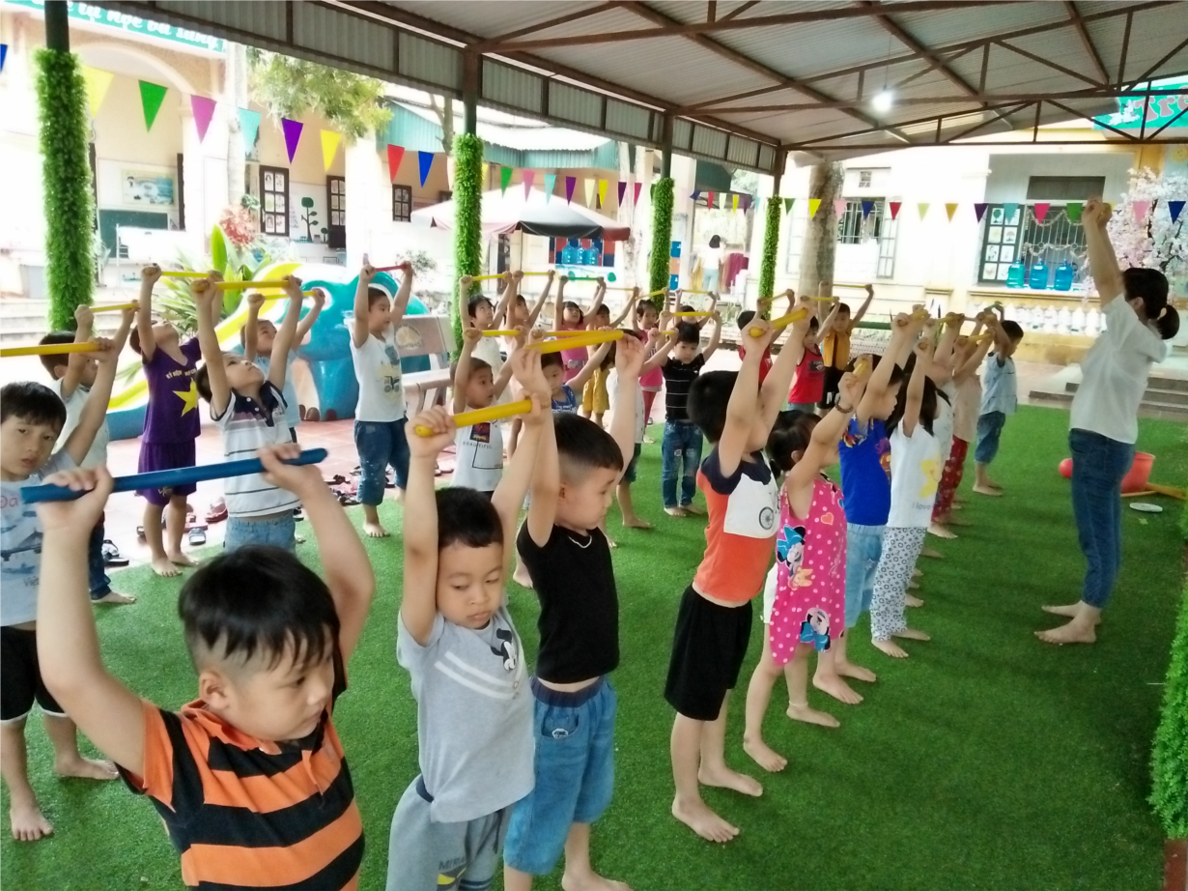

**(Biện pháp 2: Thông qua hoạt động phát triển thể chất nhằm phát triển thể lực cho trẻ)**

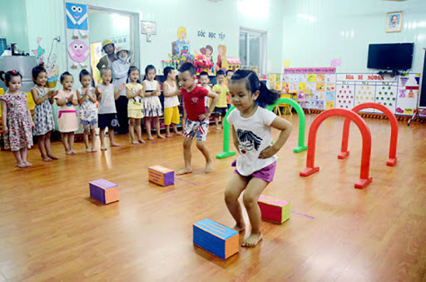

**( Biện pháp 2: Thông qua hoạt động phát triển thể chất nhằm phát triển thể lực cho trẻ )**

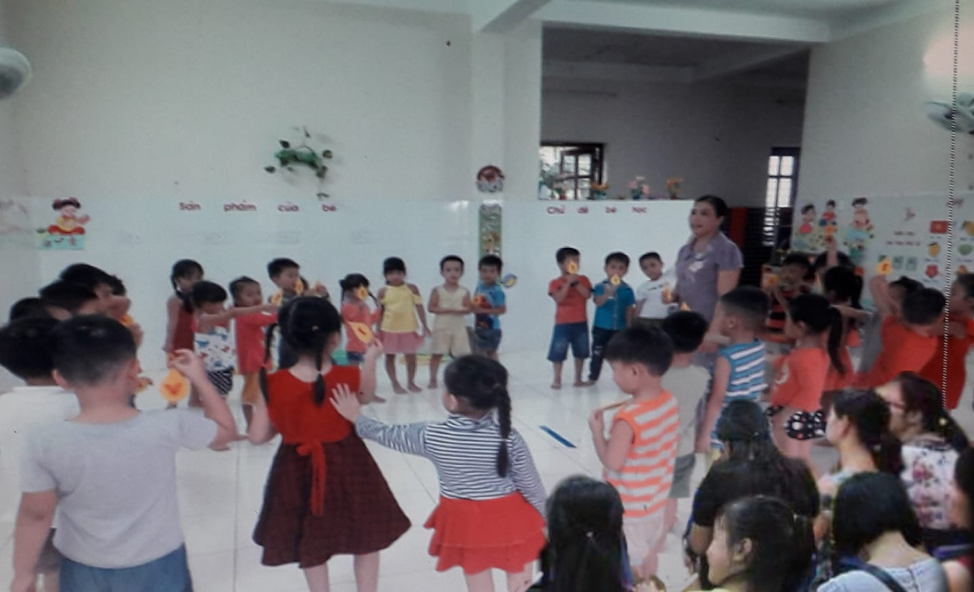

**( Biện pháp 3: Thông qua hoạt động phát triển nhận thức nhằm phát triển trí tuệ cho trẻ. )**

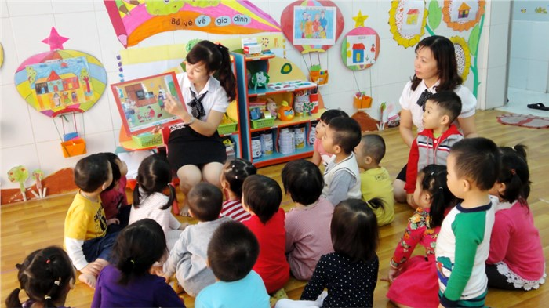

**( Biện pháp 4: Thông qua hoạt động học nhằm phát triển ngôn ngữ -Thẩm mĩ -Tình cảm xã hội cho trẻ )**

**5. TÀI LIỆU THAM KHẢO:**

**- Tài liệu bồi dưỡng thường xuyên 2019- 2020**

**- Tạp chí mầm non.**

**- Hướng dẫn tổ chức thực hiện chương trình giáo dục mầm non 5- 6 tuổi.**